12+
МБУК ВР «МЦБ» им. М. В. Наумова
Добровольский отдел

Святочные гадания
девичьи посиделки

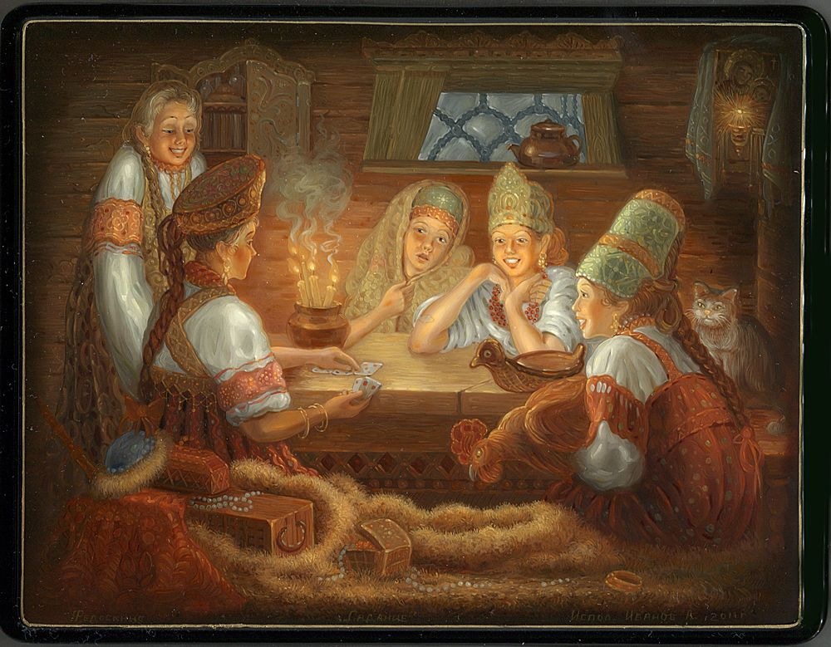

Подготовила:
ведущий библиотекарь
Добровольского отдела
Пенькова Е. Н.

п. Солнечный
2022г.

Ведущий: Добрый день! Сегодня мы с вами поговорим о святочных гаданиях. Святки – приходятся на две недели от 6 января до Крещения (то есть до 19 января). На Руси считалось, что в это время нечистая сила собирается на свои шабаши. А потому лучшего времени для гадания не сыщешь.
Святочные гадания – это старинная, языческая традиция. Упоминания о чудесах, колдуньях и гаданиях можно встретить в древнерусской и классической литературе, например, «Песнь о Вещем Олеге» (912 год). Чародей предсказал Олегу смерть от своего коня. Тот не поверил. В итоге, его укусила змея, которая выползла из черепа погибшего скакуна.
У Жуковского в балладе «Светлана». (Зачитать)
Здесь описывается гадание с бросанием туфельки (валенка) за ворота. Куда носок брошенной обуви будет показывать, оттуда девушке и сватов ждать. Если носок указывал на саму гадающую, то ходить ей этот год в девках.
Или вот, «Евгений Онегин» Пушкина:
Татьяна (русская душою,
Сама, не зная, почему)
С ее холодною красою
Любила русскую зиму,
На солнце иней в день морозный,
И сани, и зарею поздной
Сиянье розовых снегов,
И мглу крещенских вечеров.
По старине торжествовали
В их доме эти вечера:
Служанки со всего двора
Про барышень своих гадали
И им сулили каждый год
Мужьев военных и поход.
Татьяна верила преданьям
Простонародной старины,
И снам, и карточным гаданьям,
И предсказаниям луны…
Существовало великое множество гаданий: на монетах, бобах, луке и яйцах, на воске, кофе и чае, обручальных кольцах и бусах. И даже на сковородах и спичках. В святочные дни все шло вход.
На любимого можно было погадать на луке. Девушки брали луковицы, на них писали имена знакомых парней и ставили луковицы в воду – которая быстрее прорастет, тот и станет мужем.
Гадания на бусах были заимствованы из стран Древнего Востока – Китая и Индии. Эти гадания считались магическим ритуалом, которым пользовались жрецы. Гадали на бусинах из кошачьего, тигрового и соколиного глаза. Нужно было, завязав глаза, взять бусы, и перебирать бусины. Досчитать до 33-х и посмотреть, на какой бусине остановились:
Кошачий глаз - к урожайному году, удаче в любви. Тигровый обозначал крепкое здоровье, а для тех, кто занимался торговлей, большие доходы в новом году. Соколиный глаз означал, что в новом году человек будет на высоте, а также найдет благополучный выход из любых неприятных ситуаций.
Гадание на жемчужных бусах.
Это гадание-предсказание. Когда у вас не ладятся отношения с любимым человеком, то воспользуйтесь этим древним гаданием, чтобы узнать, будет ли любимый с вами или покинет вас. Для этого гадания вам понадобятся дождевая вода, бумага и жемчужные бусы. Перед тем как приступить к гаданию, носите, не снимая, бусы девять дней. Когда на небе появится молодой месяц, садитесь за стол и приступайте к гаданию. Наберите в тазик дождевой воды, положите на поверхность воды лист белой бумаги, снимите с шеи бусы, покатайте по столу и положите на бумагу. Проделывайте все это со словами: «Бусы, жемчуг - слезы мои, подскажите мне, люба ли я милому моему или наскучила уже». Произнесите эти слова три раза. Если бусы пойдут на дно вместе с бумагой, то в скором времени вас ожидает разлука. Не расстраивайтесь, что бог ни делает - все к лучшему. Возможно, очень скоро вы поймете, что ваши страдания и огорчения были напрасны. Если же бусы останутся на поверхности, то можете не сомневаться в любви вашего милого.
Гадание на золотых цепочках и кольцах.
Цепочки бросали на стол. Кольца опускали в стакан с водой. По траектории движения кольца определяли, кто будет: девочка или мальчик.
Гадания на зеркалах и свечах.
Самые, что ни наесть магические атрибуты при гаданиях. Существует великое множество вариантов использования свечей и зеркал, но самое распространенное – создать тоннель из зеркал, а потом в конце попытаться разглядеть лицо суженого. С зеркалами и свечами девушки гадали, как правило, в банях. Видео
Атрибуты для профессионального гадания: магические шары, карты, карты ТАРО.
Цыганка и люди, умеющие пользоваться картами, раскинут пасьянс и расскажут вам всю правду о вашем настоящем и будущем – за умеренную плату. Но вы и сами можете погадать себе. Вытащите карту, мысленно задав вопрос, на который хотите получить ответ.
Карты Таро - самая загадочная из всех известных систем предсказаний. Эти карты могут давать ответы практически на любые вопросы. Карты Таро появились на Востоке, а в Европу в XIV веке их привезли толи цыгане, занимавшиеся гаданием, толи рыцари, вернувшиеся после крестовых походов с награбленным добром. Классическая колода Таро состоит из 78 карт и делится на 2 части: старшие арканы – 22 карты и младшие арканы – 56 карт.

Хиромантия
Одна их древнейших наук – хиромантия или гадание по руке. Хиромантию в древности знали евреи, индусы, римляне, китайцы и греки. Максимального расцвета в Европе эта наука достигла к XVI-XVII вв., когда во многих университетах были кафедры хиромантии. Сегодня это общепризнанная наука даже консервативной медициной - по состоянию ладоней и рисунка на них диагностируют заболевания.
Хироманты по характеру линий на ладони судят о характере, поведении и судьбе человека.
Гадание по руке: левая рука, что предначертано судьбой. Правая рука – ваша реальная жизнь. На руке есть 6 основных линий:
Линия жизни
Линия головы
Линия сердца
Линия судьбы
Линия солнца
Линия печени
Линия жизни (1) Длинная и ясная. Хорошая жизнестойкость, здоровое телосложение.
Короткая и изменчивая. Нехватка энергии, может быть физически слабым. Нарушения непрерывности линии. Изменения в направлении жизни. Разрыв только на одной руке. Болезнь, за которой последует скорое выздоровление. Разрыв на линии на обеих руках. Более тяжелая болезнь, с более тяжелым и проблематичным выздоровлением. Много мелких веток, идущих вверх. Хорошее здоровье, процветание. Много мелких веток, идущих вниз. Плохое здоровье, финансовые неудачи.
Линия головы (ума) Длинная. Она указывает на уровень интеллекта, широту кругозора и использование интеллектуального потенциала. Прямо пересекает ладонь - реалист, практичный, хороший организатор. Длинная и прямая. Сообразительный, все хорошо планирует наперед, имеет хорошую память. Наклон в сторону Бугра Луны (2). Чувственный и с воображением
Не знаю, ведаете ли вы или нет, что с именем ребенку предписываются и какие-то личностные качества, которые в дальнейшем определяют его судьбу. Например, мальчик Валентин в дальнейшем никогда не станет полководцем, но может стать хорошим педагогом, писателем или артистом: Валентин Катаев, Валентин Гафт и т.д.
А Это очень трудолюбивые люди. Но им подходит не любой труд, а лишь тот, который они сами выберут. И никто не сможет диктовать им свои условия.
Б Эта согласная вносит в характер человека потребность в острых ощущениях. Головокружительная любовь, риск в коммерции или на туристской тропе - вот колорит его жизни.
В Согласная В заставляет человека сначала тщательно планировать свое будущее, а затем отчаянно биться за воплощение своих фантазии.
Г Педантичность и скурпулезность свойственна всем обладателям буквы Г в своем имени.
Д Если на предприятии раздали под участки землю, человек в имени на Д первым обнесет колышками свой газон. Правда, сначала обнесет, а лишь потом задумается, в состоянии ли он эту землю обработать. И если окажется, что нет, все равно будет исправно обновлять колышки вокруг заросшего бурьяном участка.
Е Эта буква придает характеру две взаимно-противоположные черты: бесхитростность и стремление к власти. Может, поэтому властолюбивые помыслы этих людей видны невооруженным глазом.
Ж Вспомним одесских Жоржиков. Их жизнь протекает словно на сцене - реплики взвешены, в костюме все продумано от шнурков до запонок. Стремление к совершенству в своем облике - черта, вносимая в характер согласной Ж.
З З-з-з... С чем ассоциируется этот звук? Конечно, с назойливым жужжанием пилы. Люди, обладающие согласной З в имени, чем-то похожи на этот инструмент. Правда, одни пилят сами себя, другие - окружающих.
И Не обещайте человеку с гласной И в имени полцарства всего лишь за лошадь. Не поверит. Он знает, что и сколько в этой жизни стоит. И еще он обладает прекрасным чувством гармонии.
Й Ничего хорошего не сулит человеку находящаяся в его имени буква Й. Она провоцирует импульсивные приступы страха. Страх, как правило, совершенно необоснован. Человек живет по принципу: как бы чего не вышло.
К Человеку, имеющему в имени букву К, всегда присуща загадочность. Супруга заподозрила мужа – Константина в измене, а он лишь тайно посещает филателистический магазин, поскольку коллекционирует марки и не желает, чтобы об этом знали.
Л У обладателя согласной Л в имени тяга к жизненному комфорту отодвигает в тень все другие виды душевных порывов. Квартира без сквозняков и полный деликатесами холодильник - вот предел его мечтаний.
М Стремление везде побывать и все испробовать на собственном опыте вносит в характер человека согласная М.
Н Согласная Н делает личность строго избирательной в сердечных привязанностях, а также в словах и в поступках.
О Гласная О зрительно являет собой замкнутый круг. Столь же ограниченны люди, имеющие эту букву в своем имени. Консервативный образ мыслей и принципиальность не дают развернуться.
П Наметить неприступную вершину, покорить ее и, не раздав всех интервью и автографов, отправиться на штурм новой - вот отличительная черта людей, имеющих в своем имени согласную П.
Р Если человек с буквой Р в имени занял у вас денег, не волнуйтесь - он вернет их в срок. Верность слову, а также выбранной цели - его отличительная черта.
С Блеск, искрометность - вот впечатление, которое оставляет после себя человек с буквой С в имени.
Т "Я сегодня не такой, как вчера" - девиз человека, обладающего буквой Т. Страсть к разнообразию, особенно в мелочах, лейтмотив его жизни.
У Гласная У вносит в характер хитрость, или, другими словами, умение тщательно скрывать истинную цель своих намерений.
Ф Сейчас не часто встретишь людей с именами Фадей, Филипп, Феодосья. Федор. И тем не менее – они крепкие орешки, всегда готовые отстоять собственное мнение.
Х А вот человека более отзывчивого, чем обладатель согласной Х, вы не встретите. Даже если вы считаете его малоинтересным для себя, все равно удерживайте в числе друзей на всякий "пожарный" случай.
Ц Согласная Ц вносит в жизнь человека следующую особенность: в тяжелой общественной ситуации олицетворять собой надежду на лучшее.
Ч Имена, содержащие этот звук, чаще услышишь в англоязычных странах, Италии и Индокитае. (Чичолина) Он привносит в характер стремление оказывать помощь ближнему, причем бескорыстно, исключительно из рыцарского великодушия.
Ш Согласная Ш делает человека хладнокровным. Вспомните знакомого вам Шерлока Холмса. В любой ситуации он не поддается панике, сохраняет ясность мысли.
Ы Эта буква порождает стремление к справедливости. Причем ради ее торжества человек может совершить любое зло и любое насилие.
Ь Даже в самый уравновешенный характер он вселяет элемент неуверенности. Таковы Наталья, Ольга, Илья, Татьяна, Альберт.
Э "Да отсохнет та рука, которая не к себе гребет" - так рассуждают люди, имеющие в своем имени гласную Э.
Ю Эта буква придает целеустремленность, но одновременно наделяет ее обладателя излишне романтизированным представлением как о себе, так и об окружающих людях.
Я Человеку с гласной Я в имени наибольшее внимание уделяет собственной персоне и собственным мыслям.
Но прогресс сегодня породил и новые виды гаданий – например, на телефонных рисунках.
Разговаривая по телефону, мы, часто не замечая того, начинаем карандашом водить по листку бумаги, и в итоге у нас получаются какие-то узоры, человечки или квадраты с треугольниками. Эти фигурки могут помочь определить, как в дальнейшем сложатся у вас отношения с вашим собеседником.
Круги: Когда люди рисуют круги, это означает, что отношения с вашим собеседником будут постепенно улучшаться, и он тоже приложит к этому немало усилий.
Деревья, гирлянды, цветы и солнце: В душе вы мечтаете о дружбе, но не можете выразить свои чувства словами. В ближайшее время вам обязательно нужно навестить своих друзей.
Человечки: Человечки говорят о том, что в будущем вам предстоит ссора или выяснение отношений с человеком, с которым вы разговаривали по телефону. Но вы всеми силами постараетесь избежать этого неприятного разговора, так как вам очень трудно говорить людям «нет» и огорчать их.
Переплетенные сердца: вы хотите обнять весь мир, но не хотите поведать о своем настроении собеседнику по телефону, почему-то запрещаете себе самовыражаться, - об этом говорит ваш рисунок. Более того, чем больше нарисованные сердца, тем строже ваш запрет самому себе.
Сирали, волнистые линии: Этот рисунок предупреждает о том, что вы, вероятно, переживете легкий кризис, и можете поссориться со своим собеседником. Вам нужно в ближайшем будущем особенно следить за своим поведением, чтобы случайно не нагрубить и не оскорбить своего собеседника.
Шахматные поля: В настоящее время вам хочется ясности и простоты, которую собеседник не может обеспечить. Если на ваших листочках шахматные поля стали появляться все чаще и чаще, то это является признаком появившихся проблем в общении с людьми, особенно близкими. Здесь практически все зависит от вас. И это именно ваши психологические комплексы, от которых нужно срочно избавляться.
Сетки: Вам предстоит важное и ответственное дело, но вы не доверяете до конца своему собеседнику, так как боитесь попасть в рискованное положение из-за него. Вы не любите высказывать свои обиды и разочарования и держите все эмоции в себе, а это очень опасно со временем вы можете почувствовать себя несчастным человеком, думающем, что никто его не понимает.
Пчелиные соты: Это очень хороший рисунок. Он означает, что в будущем отношения с вашим собеседником сложатся радостно и гармонично
Геометрические фигуры: квадраты, треугольниками. Вы очень интересный и скрытный человек. Четко представляете, что хотите от жизни и от людей. Вы никогда не скрываете своих мыслей и своего мнения. Чем более угловаты ваши фигуры, тем решительнее и агрессивнее вы настроены.
Гадания на телевизоре
Перед вами должен быть выключенный телевизор, а в руках пульт. Для начала вам необходимо сформулировать какой-то вопрос, затем включить телевизор и внимательно прислушаться.
Первое сказанное слово, фраза или предложение и будет ответом на заданный вами вопрос.
Гадания на компьютере.
Садитесь напротив монитора. По бокам ставите две свечки. Заходите в Интернет и в чате спрашиваете имя первого попавшегося. Это и будет имя вашего суженого или суженой.
Можно гадать и с выключенным монитором, вглядываясь в его тьму. Если увидите удивленные глаза, не пугайтесь - это вы.
Можно гадать на тетрисе. Каждой фигурке присвойте значение, например, длинная палочка – к долгой дороге, короткая – к соседу пойдешь за солью, фигурка типа спортивного пьедестала, успехи в спорте и т.д. Начинайте играть в тетрис и смотрите, какая фигура выпадет последней. Гадание на компьютерной мыши (проводится в большой компании). Катаете мышь на гладко поверхности. Чья мышь дальше уедет - тот богатым будет.
Гадания на киндер-сюрпризе.
Одним из любопытнейших современных гаданий можно назвать гадание на шоколадных яйцах. Они предсказывают судьбу. Принцип гадания прост: необходимо приобрести свой киндер-сюрприз и вынуть игрушку. Уже по ней и следует толковать предсказание:
верблюд, ослик или лошадь сулят тяжелую работу,
крокодильчик - опасное мероприятие,
птица - приятные новости издалека,
львенок - нового влиятельного друга,
лягушка или снеговик - неприятности из-за болтливости,
слон - стабильность,
ящерица - знакомство с очень скрытным и изворотливым человеком,
ежик - массу ответственных забот.
Гадать можно по чему угодно. Можно по облакам на небе. По разводам на лужах. По форме снежинок. По следам на песке. Главное, правильно сформулировать вопрос. Мол, влюблюсь - не влюблюсь, женюсь - не женюсь, заработаю - не заработаю. Вопросы не должны быть заумными, витиеватыми.
Это все шуточные гадания, а если серьезно, вот вам мое напутственное слово: Гадают обычно после захода солнца, а лучше ночью. Что бы вам не выпало в гадании, помните - хорошее сбудется, а в плохое верить вообще не стоит. Если у Вас есть страх, неуверенность перед таинством гадания - не гадайте. Не верьте цыганкам, гадалкам, знахаркам, шарлатанам, готовым за ваши деньги навешать вам «лапши на уши». Не верьте телевизионным, газетным и журнальным гороскопам – они в лучшем случае берутся из Интернета, в худшем – сочиняются всей редакцией. Не стремитесь во что бы то ни стало узнать свою судьбу – это не всегда на пользу. И последнее, на гадания надейся – сам не плошай. Девочки, не нужно полагаться только на судьбу и ждать принца, ничего не предпринимая для встречи с ним. Попробуйте сами устроить вашу жизнь так, как вы ее видите в мечтах - у вас обязательно получится, ведь главное - быть уверенной в своем счастье.

